课程编号 1800440001[72]
得分 | 教师签名 | 批改日期
深 圳 大 学 实 验 报 告

课程名称： 大学物理实验（一）
实验名称： 不良导体热导率的测量
学 院： 数学与统计学院
指导教师： 陈思娟
报告人： 莫卓儒 组号： 01
学号 2020092059 实验地点 腾讯会议962-912-400
实验时间： 2022 年 4 月 28 日
提交时间：2022 年 4 月 28 日

一、实验目的
- 了解热传导现象的物理过程
- 学习用稳态平板法测量不良导体的热导系数
- 测量铜盘的散热速率

二、实验原理

图1是不良导体热导系数测量装置的原理图。各部分为：A-传热圆筒、B-待测样品、C-铜盘、D-底座、E-红外灯、G-数字电压表、H-单刀双掷开关、J-杜瓦瓶。为保证传热稳定，传热圆筒A、待测样品B和散热铜盘C三者的表面密切接触，如图2所示。温度用热电偶的温差电动势表示，杜瓦瓶装有冰水混合物，为热电偶提供参考温度。
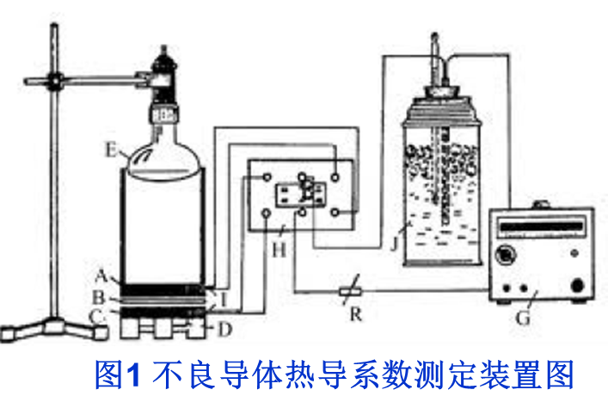
实验中，维持待测盘的上表面A有稳定温度，下表面铜盘C有恒定温度（侧面近似绝热）。根据(1)式，在稳态时通过样品的传热速率可以写为，
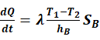 (2)
式中为样品的厚度，为样品上表面的面积（为样品盘的半径），为待测样品盘的上、下表面的温度差，为导热系数。
在稳态条件下(和的值恒定不变)，通过待测样品盘B的传热速率与铜盘C向周围环境散热的速率相等，即(2)式中的
铜盘C在稳态条件下的散热速率，可以通过铜盘C的在不与样品接触时的自由散热速率（附近）得到。由于铜盘C的稳态散热面积为，自由散热面积为，因此，
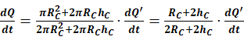 (3)
其中和分别是铜盘C的半径和厚度。根据比热容的定义，自由散热速率可写为，
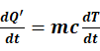 (4)
其中和分别为铜盘C的质量和比热容，为铜盘C的冷却速率。由式(2)、(3)和(4)可得样品B的导热系数为：
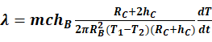 (5)
因此只要测出铜盘C的自由冷却速率，代入相关的参数即可求出样品的导热系数。
本实验用数字电压表测得的热电偶的温差电动势表示温度。热电偶的温度-电压系数是定值，根据(5)式可知，只需测定电压以及电压的变化率，不需计算具体的温度值。加热装置通过自耦调压器和红外灯来实现。通过维持加热电压等于𝟏𝟏𝟎𝑽，待系统达到稳态，记录稳态下铜盘C的电压值，然后测量铜盘C在该稳态电压值附近的自由散热系数，结合质量、厚度等参数即可得到该稳态下的样品的导热系数。

- 实验仪器：

- 虚拟仿真实验系统地址：http://aryun.ustcori.com:3230
账号：SZDX+学号（忽略加号），密码：自行设定
- 不良导体热导率的测量
- 实验仪器：导热系数测量仪、杜瓦瓶、自耦调压器、数字电压表、秒表、游标卡尺、橡胶盘

四、实验内容：
测量橡胶盘的导热系数
- 用游标卡尺测量铜盘和橡胶盘的直径和厚度，记录表格1；
- 打开主仪器放大图，把红外灯上移（需先断开红外灯的连线5），同时把保温桶移开（需先断开加热盘的连线1），然后把橡胶盘放置在铜盘C上，最后移回保温桶和红外灯；
- 按图7连接电路；
- 双击“数字电压表”，并调零和选择量程（）；
- 双击“自耦调压器”，把电压调至，等待样品导热达到稳态；等待过程中不断切换单刀双掷开关，并观察测量值，如果在10分钟内加热盘和散热盘的温度基本没有变化，则可认为达到稳态（为缩短达到稳态时间，可先将红外灯电压调至左右，大约5分钟后再将到）；
记录稳态下加热盘A的电压和铜盘C的电压
- 移开红外灯（需先断开红外灯的连线5）和保温桶（需先断开加热盘的连线1），取出橡胶盘，再把红外灯和保温桶复位，并连接好线；
- 使铜盘C加热至高于稳态温度10度左右（电压增加约，建议不要高太多，否则降温值需要较长时间）；
- 把调压器电压减小为0，移开红外灯和保温桶，让铜盘C自由冷却，每隔30s记录一次电压值，选择最接近前后的6个数据，记录表格2；
- 用逐差法求出铜盘C的冷却速率，并计算橡胶盘的导热系数；
用作图法求出冷却速率

五、数据记录：
组号： 01 ；姓名 莫卓儒

表1 铜盘和橡胶盘的尺寸测量
铜盘质量：， 橡胶盘质量：
铜的比热容：

测量次数 | 1 | 2 | 3 | 平均值
铜盘直径(mm) | 128.32 | 128.32 | 128.34 | 128.32
铜盘厚度(mm) | 7.14 | 7.16 | 7.14 | 7.14
橡胶盘直径(mm) | 130.08 | 130.08 | 130.06 | 130.07
橡胶盘厚度(mm) | 8.12 | 8.12 | 8.14 | 8.12

表2 铜盘的自由冷却速率测量
稳态时加热盘A的温度对应的电压：
稳态时铜盘C的温度对应的电压：

时间（s） | 0 | 30 | 60 | 90 | 120 | 150 | 180 | 210
电压V_C(mV) | 2.72 | 2.66 | 2.62 | 2.57 | 2.52 | 2.48 | 2.44 | 2.39
时间（s） | 240 | 270 | 300 | 330 | 360 | 390 | 420
电压V_C(mV) | 2.38 | 2.34 | 2.29 | 2.26 | 2.22 | 2.18 | 2.14

六、数据处理

逐差法计算冷却速率，选择靠近平衡温度的六个温度点:

0 | 30 | 60 | 90 | 120 | 150
2.72 | 2.66 | 2.62 | 2.57 | 2.52 | 2.48

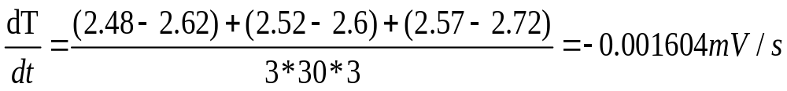

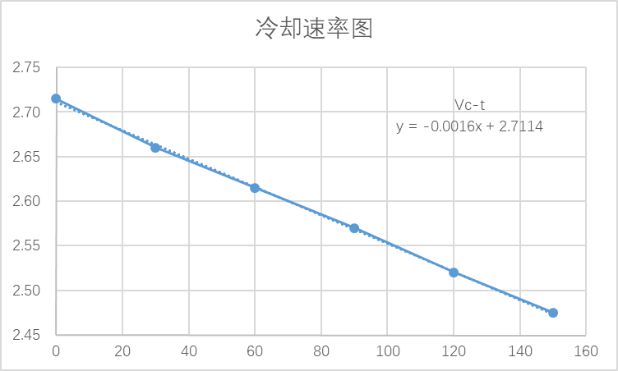

导热系数的大小：
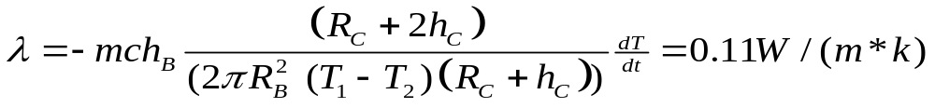

七、结果陈述：
这个散热速率和时间符合线性规律
导热系数为0.11W/(m*k)

八、实验总结与思考题
试分析实验中产生误差的主要因素以及实验中是如何减小误差的？
操作时间要准确，多次测量取平均值
傅里叶定律中 (传热速率)是不易测准的量。本实验如何巧妙地避开了这一难题？
通过取最接近稳定温度的几个值进行计算

指导教师批阅意见：

成绩评定：

预习  （20分） | 操作及记录  （40分） | 数据处理与结果陈述30分 | 思考题  10分 | 报告整体  印 象 | 总分

附页：当堂数据记录
组号： 01 ；姓名 莫卓儒

修改一下
表1 铜盘和橡胶盘的尺寸测量
铜盘质量：， 橡胶盘质量：
铜的比热容：
测量次数 | 1 | 2 | 3 | 平均值
铜盘直径(mm) | 128.32 | 128.32 | 128.34 | 128.32
铜盘厚度(mm) | 7.14 | 7.16 | 7.14 | 7.14
橡胶盘直径(mm) | 130.08 | 130.08 | 130.06 | 130.07
橡胶盘厚度(mm) | 8.12 | 8.12 | 8.14 | 8.12

表2 铜盘的自由冷却速率测量
稳态时加热盘A的温度对应的电压：
稳态时铜盘C的温度对应的电压：
时间（s） | 0 | 30 | 60 | 90 | 120 | 150 | 180 | 210
电压V_C(mV) | 2.72 | 2.66 | 2.62 | 2.57 | 2.52 | 2.48 | 2.44 | 2.39
时间（s） | 240 | 270 | 300 | 330 | 360 | 390 | 420
电压V_C(mV) | 2.38 | 2.34 | 2.29 | 2.26 | 2.22 | 2.18 | 2.14

实验一截图
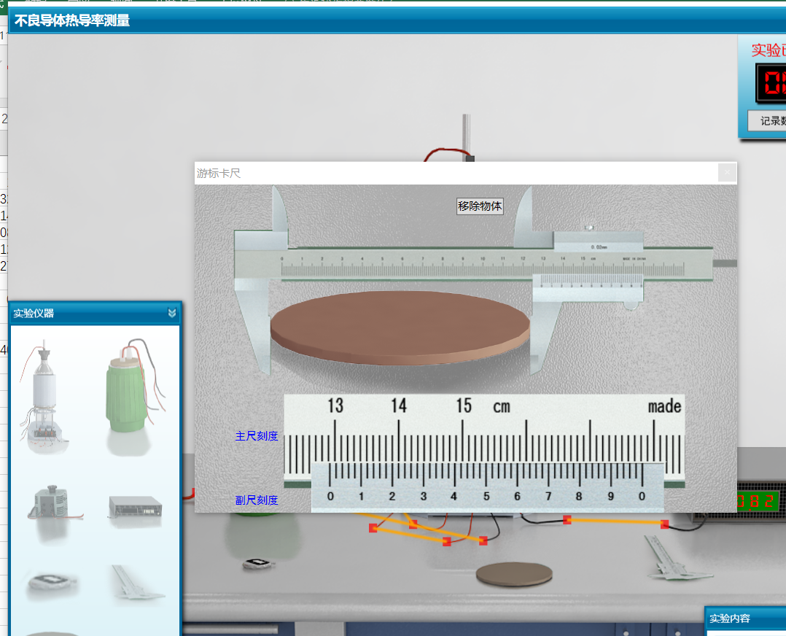

实验二稳定的时候截图
